112-115年桃園市政府性別培力、宣導執行成果表
(每課程/活動填報1表)
項次 | 項目 | 資料內容 | 備註
1 | 主辦單位 | 桃園區公所
2 | 協辦單位 | 大有里辦公處
3 | 年度 | 112年度
4 | 課程/活動日期 | 性別平等宣導/112年12月2日上午08:30
5 | 課程/活動名稱 | 性別平等宣導
6 | 課程/活動對象 | 性別平等課程/大有里活動中心里民
7 | 辦理形式 | 短片欣賞/座談會/有獎徵答 | 演講、電影賞析與導讀(討論會)、工作坊、讀書會等。
8 | 課程/活動簡介(大綱) | 性別是指我們通過行動和外貌來辨別性別的方式。目前是男性化、女性化或中性化，很多人通過外貌而有些人則非如此，如果性別表現不符合社會 規範和預期的人，常常受到人身暴力、性暴力、心理暴力的對待。今天的課程裡有重要的觀念疏導及對待的新價值觀。 | 請以300字以內文字描述。
9 | 參加人數 | 共_60_人，分別為男性：_31_人；女性：_29_人，其他：__人。 | 課程/活動以人數為計，非人次。
10 | 講師資料 | (1)姓名：劉美琴  (2)職稱：約僱服務員 | 請述明講師及其職稱。
11 | 其他 | 1.請附簽到表、講義內容。  2.另視實際情況，請檢附計畫書。 | 均檢附電子檔即可。

活動照片表
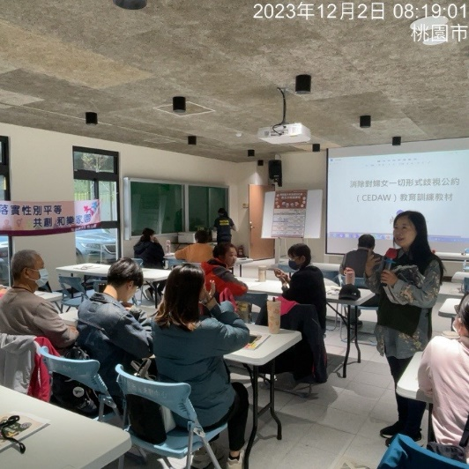 | 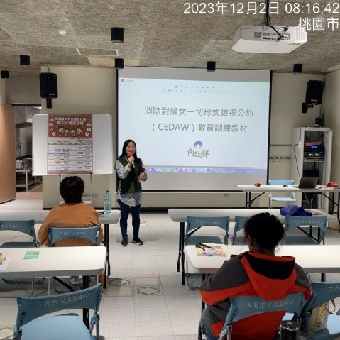
最常聽到古時候的父母告誡：「你要像女孩子一點，這樣才有人會喜歡妳」、「女孩子長大就是要嫁人，結婚後趕快生小孩」並要求女子要有德，將德定義在有「才」有「能」有「裹腳」且遵守三從四德。這樣的教育不但不文明不進步，更會阻礙發展。 | 對於男性也常會說：「當過兵才是真正的男人」、「這樣未免也太娘了吧」對於男生的既定印象，總是希望要勇敢堅強、有擔當等等，沒有所謂的「真正的男人」，每個人都是在學習中越來越成長的。這樣的刻板教育下的人會真正有達到擔當或成熟嗎?
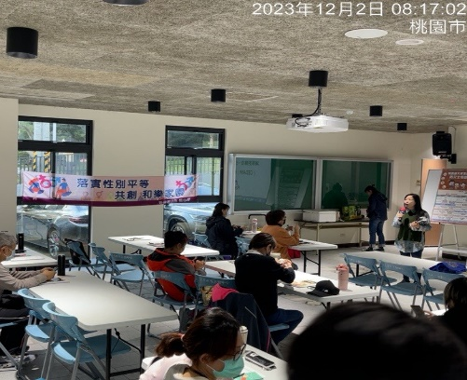 | 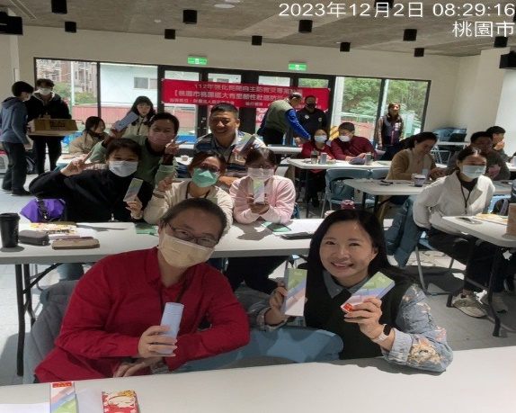
從這些小地方就能看見，我們似乎從小就就灌輸性平的錯誤觀念，男孩玩娃娃為何不可？女孩完機器人也是一種選擇，當我們仔細想想為何需要這樣做時，往往也沒有標準答案，卻好像無形之中被這種性別刻板化印象根深蒂固在我們給孩子的觀念裡！ | 在職業的選擇上也已經突破以往的生活模式，不管是與誰互動，就算再親密的朋友也是如此，學習尊重差異、且尊重他人，留意自己的言行舉止跟注意彼此玩笑的界線，當自己覺得對方的玩笑或言語造成自己不舒服時，願我們都有力量明確告知，要求對方停止。每個人對於身體及言語的接受程度本來就不同，但不代表所有人都可以輕易的與他人有肢體上接觸，
問卷調查分析表
一、量化分析
瞭解程度  題次 |  | 非常瞭解  人數(%) | 瞭解  人數(%) | 普通  人數(%) | 不瞭解  人數(%) | 非常不瞭解  人數(%)
第1題  (簡易題文) | 合計 | 60
 | 男 | 31
 | 女 | 29
 | 其他
第2題  (簡易題文) | 合計 | 60
 | 男 | 31
 | 女 | 29
 | 其他
第3題  (簡易題文) | 合計 | 60
 | 男 | 31
 | 女 | 29
 | 其他
第4題  (簡易題文) | 合計 | 60
 | 男 | 31
 | 女 | 29
 | 其他
第5題  (簡易題文) | 合計 | 60
 | 男 | 31
 | 女 | 29
 | 其他
第6題  (活動/課程能應用於日常生活或業務中) | 同意程度 | 非常同意  人數(%) | 同意  人數(%) | 普通  人數(%) | 不同意  人數(%) | 非常不同意  人數(%)
 | 合計 | 60
 | 男 | 31
 | 女 | 29
 | 其他
實際人數 | 合計 60 人；男31 人(%)、女 29 人(%)，其他 人(%)。
備註 | 如有多題，請自行增列題次。

二、質化分析(請以文字陳述活動辦理情況、參與程度、未來課程建議事項等)

